活動名稱：秀春基金會與玉尊宮蒞校頒發獎學金
活動時間：109年05月12日
活動地點：至善樓校長室
參與人員：秀春基金會與玉尊宮及校長、註冊組長、獲獎同學
活動內容(含照片)：
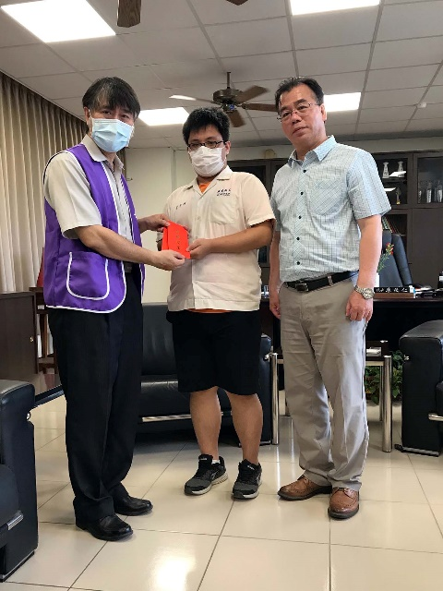 | 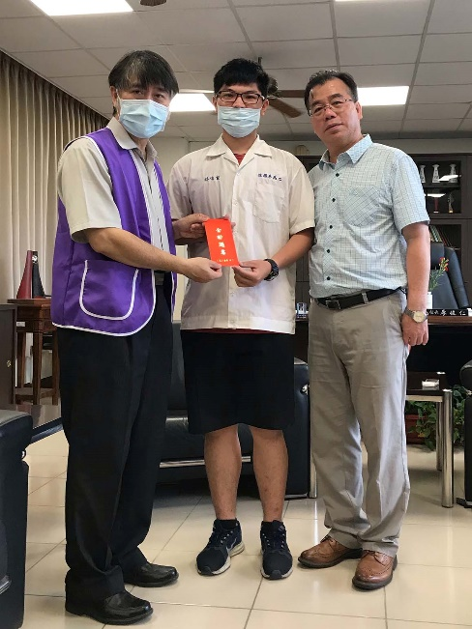
頒發獎學金 | 頒發獎學金
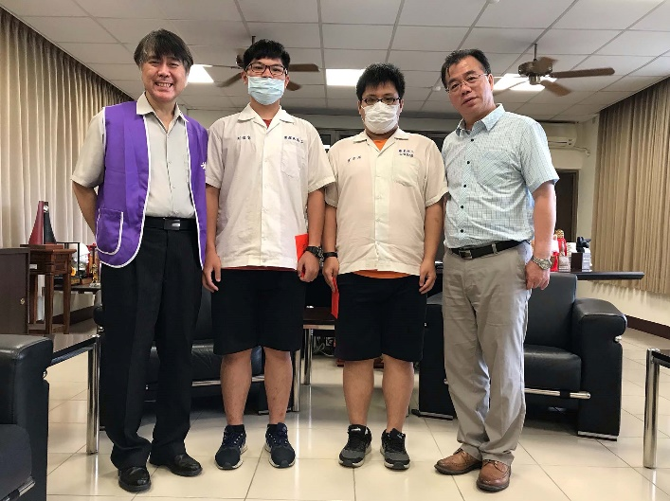 | 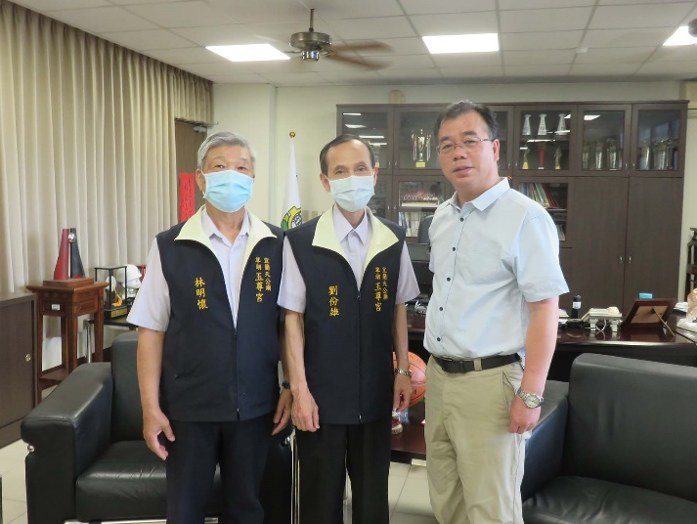
獲獎同學合影 | 玉尊宮代表合影

